ДЕПАРТАМЕНТ ОБРАЗОВАНИЯ И НАУКИ ГОРОДА МОСКВЫ
Государственное автономное образовательное учреждение
Высшего образования города Москвы
«Московский городской педагогический университет»
(ГАОУ ВО МГПУ)
Институт цифрового образования
Департамент информатики, управления и технологий
ОТЧЕТ ПО ЛАБОРАТОРНОЙ РАБОТЕ №4
по дисциплине «Практикум по базам данных»
на тему:
Оптимизация запросов и структуры базы данных:
индексы, представления и анализ производительности.
Выполнил:
студент группы ЦИБ-241
Направление подготовки/Специальность
38.03.05 - Бизнес-информатика
Профиль подготовки/Специализация
Цифровые инновации в бизнесе
Горынин Леонид Анатольевич
Вариант 5
Проверил (Ф.И.О.):
Босенко Тимур Муртазович
Москва 2025
Цель работы:
1. изучить концепцию индексов в базах данных и их влияние на
производительность запросов;
2. научиться анализировать план выполнения запроса с помощью
команды EXPLAIN для выявления "узких мест";
3. получить практические навыки создания индексов (CREATE INDEX) для
ускорения операций выборки данных;
4. освоить создание представлений (CREATE VIEW) для упрощения
сложных запросов и предоставления данных;
5. научиться создавать хранимые процедуры (CREATE PROCEDURE) и
функции (CREATE FUNCTION) для инкапсуляции бизнес-логики на
стороне сервера.
Ход выполнения заданий:
Задание 1. Проанализируйте запрос SELECT *FROM books WHERE title = 'Название';. Создайте индекс для столбца title и сравните планы выполнения.
SQL-код запроса SELECT и CREATE INDEX:
EXPLAIN SELECT * FROM books WHERE title = 'Название';
CREATE INDEX idx_books_title ON books(title);
Скриншот плана выполнения EXPLAIN до создания индекса (Рисунок 1).
Рисунок 1 — План выполения EXPLAIN до создания индекса.
Скриншот плана выполнения EXPLAIN после создания индекса (Рисунок 2).
Рисунок 2 — План выполения EXPLAIN после создания индекса.
Итог: после добавления индекса idx_books_title тип доступа изменился с ALL на ref, а количество сканируемых строк сократилось с 2000 до 1, что значительно ускорило выполнение запроса.
Задание 2. Создайте представление v_books_on_loan, показывающее, какие книги сейчас на руках у читателей, с их ФИО.
Полный SQL-код CREATE VIEW:
CREATE VIEW v_books_on_loan AS
SELECT
b.title AS book_title,
CONCAT(r.last_name, ' ', r.first_name, ' ', r.surname) AS reader_name
FROM loans l
JOIN book_copies c ON l.copy_id = c.copy_id
JOIN books b ON c.book_id = b.book_id
JOIN readers r ON l.reader_id = r.reader_id
WHERE l.return_date IS NULL;
Скриншот с результатом запроса SELECT * FROM имя_представления LIMIT 10; (Рисунок 3).
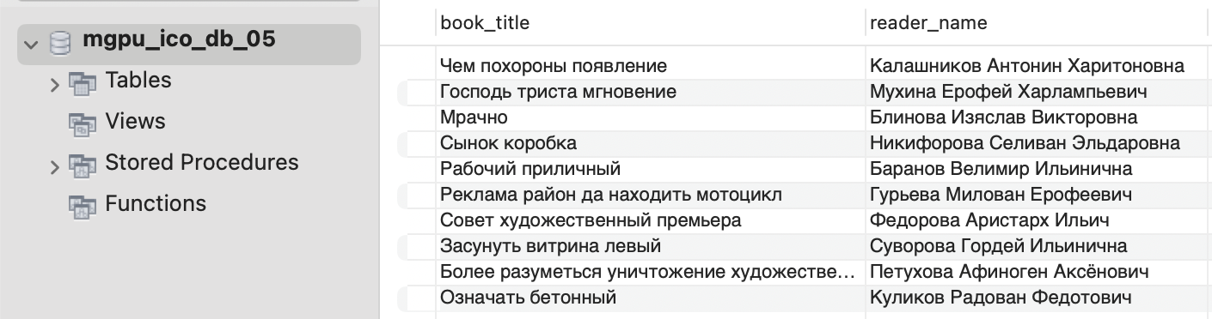
Рисунок 3 — Результат запроса SELECT * FROM.
Задание 3. Реализовать функцию check_book_availability для проверки наличия книги.
Полный SQL-скрипт создания функции, создавалась в phpMyAdmin:
BEGIN
DECLARE available_count INT;
DECLARE bookId INT;
SELECT b.book_id
INTO bookId
FROM books b
WHERE b.title = bookTitle
LIMIT 1;
IF bookId IS NULL THEN
RETURN 0;
END IF;
SELECT COUNT(*)
INTO available_count
FROM book_copies c
WHERE c.book_id = bookId
AND c.copy_id NOT IN (
SELECT copy_id
FROM loans
WHERE return_date IS NULL
);

IF available_count > 0 THEN
RETURN 1;
ELSE
RETURN 0;
END IF;
END
Результат успешного выполнения функции (Рисунок 4).
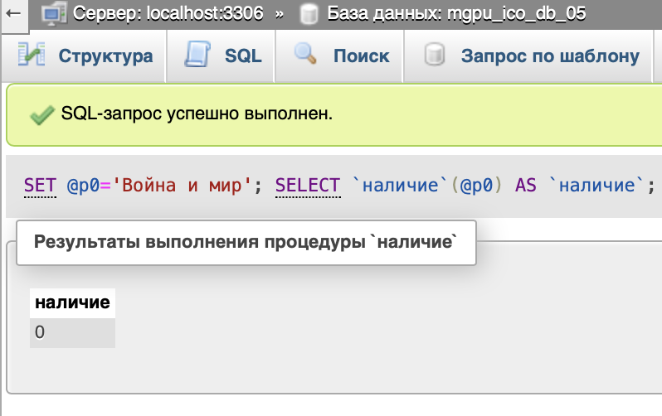
Рисунок 4 — Выполнение функции
Вывод
В ходе работы я изучил влияние индексов на производительность запросов и научился анализировать планы выполнения с помощью EXPLAIN. Получил практические навыки создания индексов, что позволило ускорить выборку данных. Освоил работу с представлениями (VIEW) для упрощения сложных запросов, а также создание хранимых процедур и функций для реализации логики на стороне сервера. В результате работа позволила понять, как повышать эффективность и структуру базы данных.

